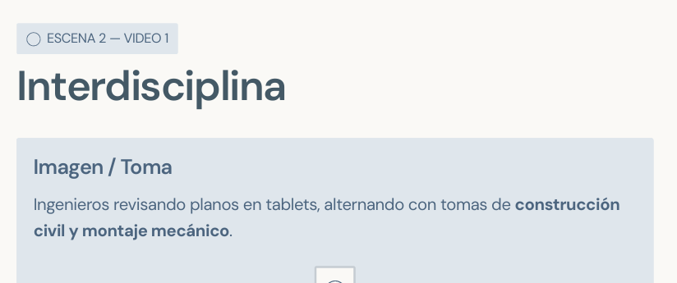
Van a pasar fotografías de proyectoas

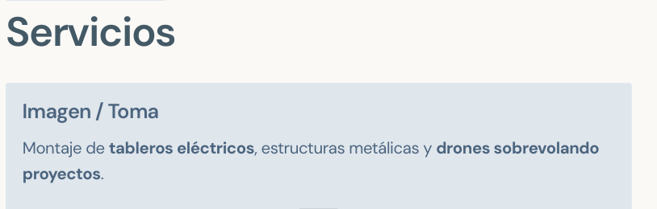
Van a pasar fotografías y talvez videos de la parte eléctrica, y también videos de drones sobrevolando proyectos.

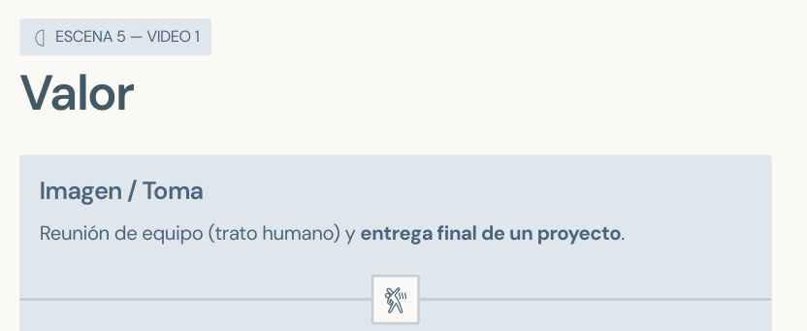
Parte de reunión de equipo: Toma cenital sobre el escritorio
Para la parte de entrega final de proyecto: Video de stock de internet

Voz en off: No habia quien se grabe, no se animaron a grabar. Entonces podrían hacer con IA o alguna persona en la agencia que grabe.

